

**Erick Nicolas Leyva Herrera 20201186940 – Haminton Cardoso Aragonez 20201186093**

**UNIVERSIDAD SURCOLOM**

**BIANA**

**-**

**INGENIERIA PETROLEOS**



RAICES DE ECUACIONES



Asignatura:

Métodos Numéricos

RAICES DE ECUACIONES

Trabajo corte final sobre el Método falsa posición

Presenta:

Erick Nicolas Leyva Herrera01

Código: 20201186940

Haminton Cardoso Aragonez02

Código:20201186093

Docente

Ing. YAMIL ARMANDO CERQUERA ROJAS MSc.

Neiva, diciembre 23 de 2021

Tabla de contenido

LISTADO DE GRAFICAS 4

LISTADOS DE FORMULAS 5

1. Planteamiento del Problema 6

2. Análisis de la situación planteada 7

3. Revisión bibliográfica 8

4. Planteamiento de la solución 9

5. Solución del problema 10

6. Análisis de Resultados 12

7. Conclusiones 13

8. Bibliografía 14

9. Anexos: Códigos 15

# LISTADO DE GRAFICAS

* Grafica N.1
* Grafica N.2
* Grafica N.3
* Grafica N.4
* Grafica N.5
* Grafica N.6
* Grafica N.7

# LISTADOS DE FORMULAS

* Formula N.1
* Formula N.2

# Planteamiento del Problema

El coeficiente de fricción $f$ para el flujo turbulento en un tubo esta dado por la ecuación 7:

$$ecuacion 7. correlacion de Colebrook$$

$$\frac{1}{\sqrt{f}}=1.14-2\log_{10}{(\frac{e}{D}+\frac{9.35}{R_{e}\sqrt{f}})}$$

$$formula N.1$$

Donde $R_{e}$ es el número de Reynolds, $e$ es la rugosidad de la superficie del tubo y D es el diámetro del tubo. Determinar el valor de $f$ para los datos:

* D=0.1ba mts, e=0.0025ab, Re=3*10^4 = 3e4.

# Análisis de la situación planteada

Para determinar la solución del problema que es encontrar el coeficiente de fricción $f$ para el flujo turbulento en un tubo se debe tener en cuenta cualquier alteración que haya en la fórmula para así encontrar correctamente el ROOT o coeficiente de fricción.

# Revisión bibliográfica

Raíces en ecuaciones: La determinación de las raíces de una ecuación es uno de los problemas más antiguos en matemáticas y se han realizado un gran número de esfuerzos en este sentido. ... En el caso en que f(x) sea una función algebraica (polinómica) de grado n y coeficientes reales, podemos afirmar que tendrá n raíces reales o complejas.

Falsa posición: El método de la falsa posición pretende conjugar la seguridad del método de la bisección con la rapidez del método de la secante. Este método, como en el método de la bisección, parte de dos puntos que rodean a la raíz f(x) = 0, es decir, dos puntos x0 y x1tales que f(x0)f(x1) < 0.

# Planteamiento de la solución

Para solucionar el problema propuesto se aplica la fórmula de falsa posición

1. Se necesitan dos valores iniciales, ambos valores tomados del rango.
2. Si $f(a)$ es negativo, $f(b)$ debe ser positivo.
3. Unir mediante una línea los puntos en el dominio de $f\left(a\right)$ y $f(b)$.

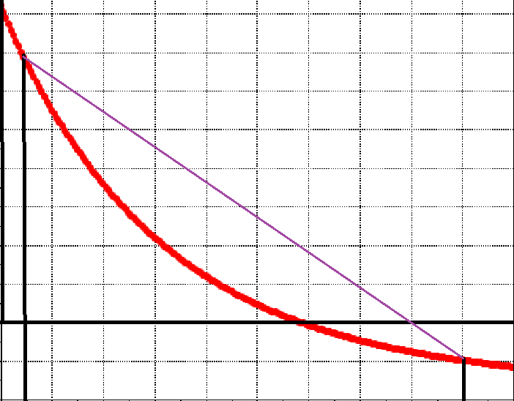

$$grafica N.2$$

1. Al unir los dos puntos encontraremos $m$.

$$m=\frac{a*f\left(a\right)*b*f(a)}{f\left(b\right)-f(a)}$$

$$formula N.2$$

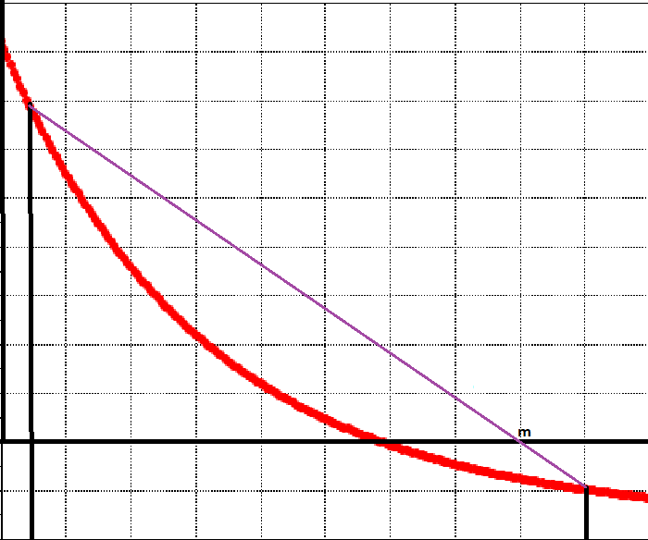

$$grafica N.3$$

1. Determinar de qué lado esta m respecto la raíz. (línea 0).
2. Correr $f(a)$ a la posición de m.
3. Repetir proceso.

5.1 si m está del lado de $f\left(a\right)$, cambie el valor e a por el de m [$f\left(a\right)$ =m]. sino cambie el valor de $f\left(b\right)$ por el de m [$f(b)$ =m].

# Solución del problema

$$D=0.1ba mts, e=0.0001ab, Re=3*10^6 = 3e6.$$

$$\frac{1}{\sqrt{f}}=1.14-2\log_{10}\left(\frac{e}{D}+\frac{9.35}{R_{e}\sqrt{f}}\right)$$

$$formula N.1$$

$$F\left(f\right)=1.14-2*\log{\frac{e}{D}+\frac{9.35}{Re*sqrt\left(f\right)} }/log\left(10\right)-1/sqrt\left(f\right)$$

Valores iniciales:

$$a:0.02$$

$$b=0.07$$

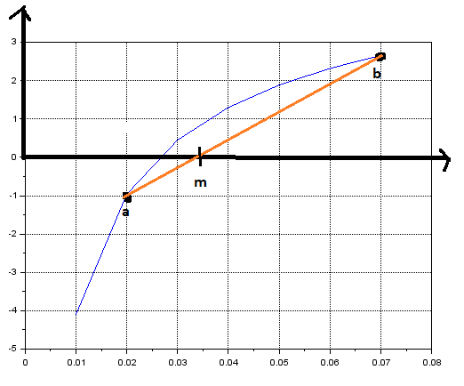

$$ver grafica N. 1$$

Se repite el paso anterior teniendo en cuenta que el cambio de signo estaba entre a y b. En este caso se utilizó el software para realizar un script que permita tener una mayor aproximación a la raíz. El código en Scilab es el siguiente:

$$\frac{1}{\sqrt{f}}=1.14-2\log_{10}{(\frac{e}{D}+\frac{9.35}{R_{e}\sqrt{f}})}$$

D=0.1ba mts, e=0.0025ab, Re=3*10^4 = 3e4.

En el algoritmo los datos son distintos

Teniendo un error menor al 0.02612%, se obtuvo la siguiente respuesta:

# Análisis de Resultados

Para comprobar el primer resultado de la formula (la primera m) se calcula en el software de Scilab o se deduce por medio de la gráfica. A continuación, dos ejemplos:

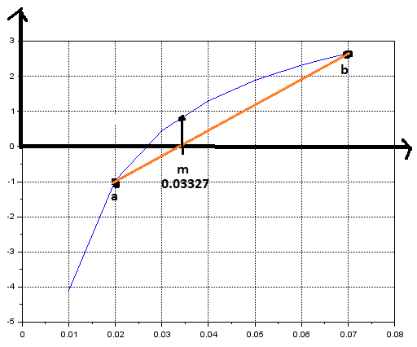

$$Grafica N.6$$

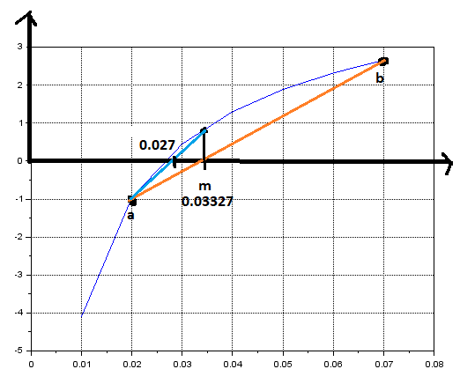 $Grafica N.7$

# Conclusiones

De los resultados obtenidos se concluye que este método es útil y puede ser utilizado satisfactoriamente en este caso, el cual es bastante similar, también se puede observar o encontrar que la velocidad La convergencia de este método hace que muchas personas deseen, sin embargo, que el objetivo es claro y el problema se resuelve con éxito.

Resulta que los problemas de ingeniería se pueden resolver utilizando diferentes métodos de ecuaciones de solución de números enteros; con una tasa de error muy baja y una solución precisa y confiable, lo que proporciona a los ingenieros varios métodos para resolver incógnitas.

# Bibliografía

* (Villanuevav, 1998)
* (Villanueva, 1998)
* (Cerquera, 2021)

# Anexos: Códigos

function **y**=F(**f**)

D=0.134;e=0.000143;Re= 3e4;

**y**=1.14-2*log(e/D+(9.35)./(Re*sqrt(**f**)))/log(10)-1./sqrt(**f**)

endfunction

x=0:0.01:0.07;

y=F(x);

plot(x,y);

xgrid

clc

a=input('Digite un primer valor para a')

b=input('Digite un primer valor para b')

mprintf(" a f(a) b f(b) m\n")

error=1e-5;m=a;

while (abs(F(m))>=error)

m=(a*F(b)-b*F(a))/(F(b)-F(a))

mprintf("%10.5f%10.5f%10.5f%10.5f%10.5f\n",a,F(a),b,F(b),m)

if(F(a)*F(m)>=0)

a=m

else

b=m

end

end

mprintf("El valor de la raiz es: %20.15f\n",m)

mprintf("La funcion evaluada en la raiz es: %20.15f",F(m))